Bekanntmachung des Amtes Lauenburgische Seen
über die Veröffentlichung im Internet des Entwurfes der 1. Änderung
des Bebauungsplanes Nr. 6 der Gemeinde Ziethen
nach § 3 Abs. 2 BauGB

Der von der Gemeindevertretung der Gemeinde Ziethen in der Sitzung am 23.06.2026 gebilligte und zur Veröffentlichung im Internet bestimmte Entwurf der 1. Änderung des Bebauungsplanes Nr. 6 für das Gebiet nordöstlich der Straße „Elisberg“, östlich der „Schönberger Straße“ und nördlich „An der Bundesstraße“ in der Gemeinde Ziethen gelegen, und die Begründung sind gemäß § 3 Abs. 2 BauGB für die Dauer der Veröffentlichungsfrist vom 12.10.2026 bis zum 13.11.2026 im Internet veröffentlicht und können unter folgender Internetseite oder Internetadresse eingesehen werden:
https://amt-lauenburgische-seen.de/bauleitplanung-634.html

Der Plangeltungsbereich der 1. Änderung des Bebauungsplanes Nr. 6 der Gemeinde Ziethen ist im nachstehenden Lageplan mit Fettstrichmarkierungen dargestellt.

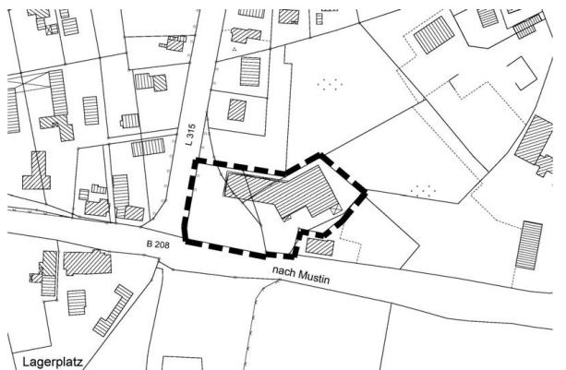

Zusätzlich ist der Inhalt dieser Bekanntmachung und die nach § 3 Abs. 2 Satz 1 BauGB auszulegenden Unterlagen im Internet unter der Adresse www.amt-lauenburgische-seen.de (https://amt-lauenburgische-seen.de/bauleitplanung-634.html) eingestellt und über den Digitalen Atlas Nord des Landes Schleswig-Holstein zugänglich.

Gemäß § 3 Absatz 2 Satz 4 zweiter Halbsatz Nummern 1 bis 4 BauGB wird auf Folgendes hingewiesen:
- Stellungnahmen können während der Dauer der oben genannten Veröffentlichungsfrist abgegeben werden.

- Stellungnahmen sollen elektronisch übermittelt werden. Eine elektronische Übermittlung von Stellungnahmen ist wie folgt möglich: per E-Mail an kontakt@amt-lauenburgische-seen.de. Bei Bedarf können Stellungnahmen aber auch auf anderem Weg abgegeben werden. Für eine Abgabe von Stellungnahmen auf anderem Weg bestehen folgende Möglichkeiten: schriftlich oder während der Dienststunden (Montag, Dienstag, Donnerstag und Freitag von 08.30 Uhr bis 12.00 Uhr sowie zusätzlich Donnerstag von 15.00 Uhr bis 18.00 Uhr) zur Niederschrift in der Amtsverwaltung Lauenburgische Seen, Fünfhausen 1, 23909 Ratzeburg, Zimmer 1.04 (nach vorheriger Terminabstimmung).

- Für nicht fristgerecht abgegebene Stellungnahmen gilt gemäß § 4a Absatz 5 Satz 1 BauGB, dass Stellungnahmen, die im Verfahren der Öffentlichkeitsbeteiligung nicht rechtzeitig abgegeben worden sind, bei der Beschlussfassung über die 1. Änderung des Bebauungsplanes Nr. 6 unberücksichtigt bleiben können, sofern die Gemeinde deren Inhalt nicht kannte und nicht hätte kennen müssen und deren Inhalt für die Rechtmäßigkeit der 1. Änderung des Bebauungsplanes Nr. 6 nicht von Bedeutung ist.

- Zusätzlich zur Veröffentlichung im Internet nach § 3 Absatz 2 Satz 1 BauGB bestehen folgende andere leicht zu erreichende Zugangsmöglichkeiten gemäß § 3 Absatz 2 Satz 2 BauGB: Der Entwurf und die Begründung liegen während der oben angegebenen Veröffentlichungsfrist in der Amtsverwaltung Lauenburgische Seen, Fünfhausen 1, 23909 Ratzeburg, Zimmer 1.04, während folgender Zeiten (Montag, Dienstag, Donnerstag und Freitag von 08.30 Uhr bis 12.00 Uhr sowie zusätzlich Donnerstag von 15.00 Uhr bis 18.00 Uhr) öffentlich aus.

Von einer Umweltprüfung, vom Umweltbericht und der Angabe, welche Arten umweltbezogener Informationen verfügbar sind wird abgesehen, weil der Bebauungsplan im beschleunigten Verfahren nach § 13a in Verbindung mit § 13 BauGB aufgestellt wird.

Der Inhalt dieser Bekanntmachung ist gemäß § 3 Absatz 2 Satz 5 erster Halbsatz BauGB zusätzlich in das Internet unter folgender Internetseite oder Internetadresse eingestellt: https://amt-lauenburgische-seen.de/bauleitplanung-634.html.

Die nach § 3 Absatz 2 Satz 1 BauGB zu veröffentlichenden Unterlagen und der Inhalt dieser Bekanntmachung sind gemäß § 3 Absatz 2 Satz 5 zweiter Halbsatz BauGB über den Digitalen Atlas Nord des Landes Schleswig-Holstein zugänglich. Der Digitale Atlas Nord ist das zentrale Landesportal des Landes Schleswig-Holstein im Sinne des § 3 Absatz 2 Satz 5 zweiter Halbsatz BauGB, erreichbar unter www.schleswig-holstein.de/bauleitplanung.

Die Verarbeitung personenbezogener Daten erfolgt auf der Grundlage der Artikel 6 Absatz 1 Buchstabe e der Datenschutzgrundverordnung (DSGVO) in Verbindung mit § 3 BauGB und dem Landesdatenschutzgesetz. Sofern Sie Ihre Stellungnahme ohne Absenderangaben abgeben, erhalten Sie keine Mitteilung über das Ergebnis der Prüfung. Weitere Informationen entnehmen Sie bitte dem Formblatt „Informationspflichten bei der Erhebung von Daten im Rahmen der Öffentlichkeitsbeteiligung nach dem BauGB (Artikel 13 DSGVO)“, das mit ausliegt.

Ratzeburg, den 29.09.2026
(L.S.) Amt Lauenburgische Seen

Der Amtsvorsteher
gez. H. Dohrendorff

